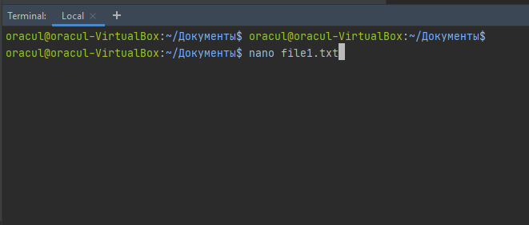

Открываем file1.txt через редактор nano

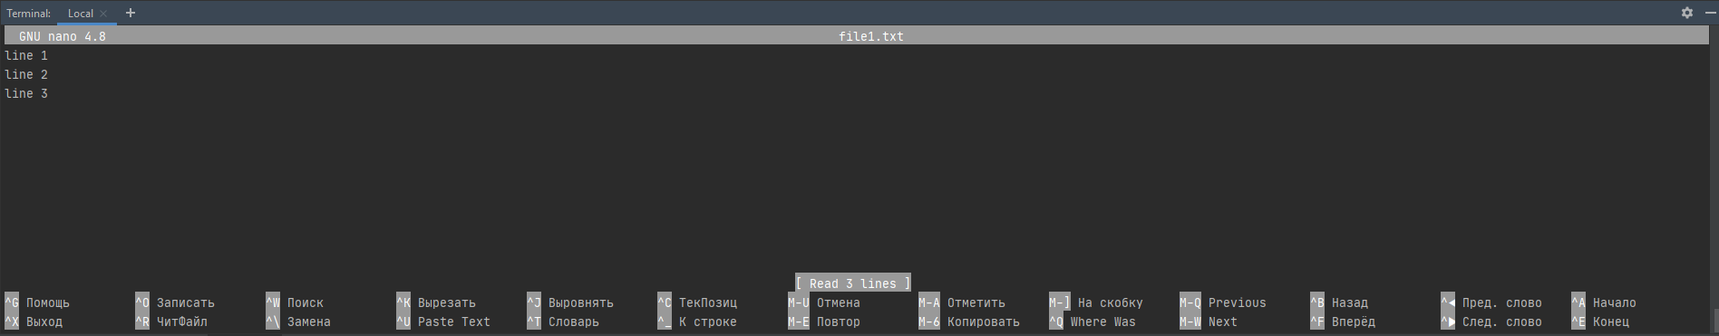

В редакторе nano внизу отображается подсказка по командам, редактирование производится непосредственно в файле

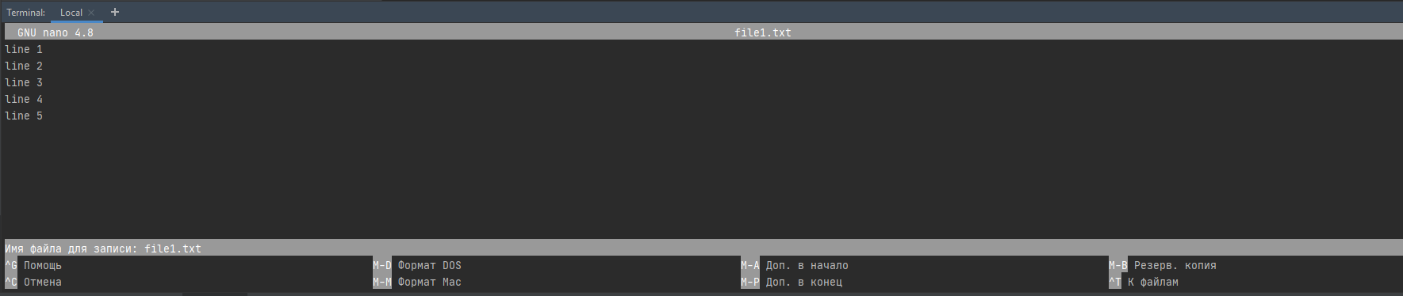

Сохранение изменений ctrl+O

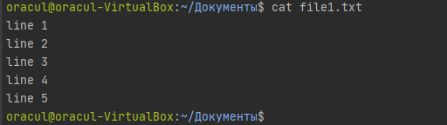

Проверяем содержимое файла